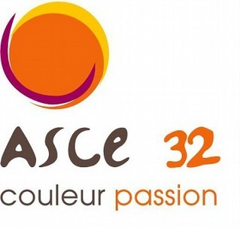 | The Jury Expérience  à Toulouse  22 février 2026 | 
Vous souhaitez vous glisser dans la peau d’un(e) juré(e) ?
Écoutez les témoignages, analysez les preuves et prendre la décision finale... coupable ou innocent ?
Alors vous êtes au bon endroit !

L’asce32 vous propose de se retrouver :

Dimanche 22 février 2026
à 18h30 à Toulouse

271 Avenue de Grande Bretagne Hôtel Palladia 31300 Toulouse



Tarif unique : 21€ par personne

Quelques informations pratiques : Âge requis : 12 ans et plus. Les enfants de moins de 16 ans doivent être accompagnés d'un adulte. Le rendez-vous est fixé à 17h45, il existe un parking privé et gratuit. Pensez à prendre votre téléphone pour scanner les QR codes et participer aux moments clés de la représentation. L’expérience dure 1h. Le site est accessible à tous.

Pour tout renseignement, écrivez à Tatiana Gorse-Lassot tgorselassot@gers.fr ou à Nathalie Avila nathalie.avila@gers.gouv.fr

Clôture des inscriptions le 13 février 2026

Fiche d’inscription d’inscription

Nom | Prénom | âge enfant | ASCE | N° carte | Tel portable | Adresse mail

Total règlement : €

Visa Président ASCE locale :

Règle commune à l’organisation des activités régionales :
Pour une annulation de 0 à 15 jours avant la manifestation : pas de remboursement prévu

Important :
Le document portant les mentions "Autorisation de publication de clichés photographiques"devra être adressé avant la clôture des inscriptions.

Places limitées, inscriptions validées par ordre d’arrivée

